学 号： | 20401240122
宁 波 工 程 学 院
实 验 报 告



题 目 | A*算法处理八数码
学 院 | 电信学院
专 业 | 人工智能
班 级 | AI20-1
姓 名 | 王岚
指导教师 | 姚拓中

2017 | 年 | 6 | 月 | 25 | 日

1．目的
学会利用A*算法处理八数码问题的最优解，理解A*算法的显著特点:是启发式搜索的一种以及对open表和close表的维护

2．实验内容
A*算法有个计算公式 f(x) = g(x)+h(x)其中g(x)为从起始状态到当前状态所消耗的步数，h(x)为一个启发值，估算从当前状态到目标状态所需的步数，一般h(x)小于等于实际需要步数为好，这样不会将最优解忽略，因为h(x)和解空间有一些关系，如果h(x)设置的比实际需要的步数多，那么解空间就有可能将最优解忽略。举个例子吧，宽度优先搜索就是h(x)=0带来的效果，深度优先搜索就是g(x)=0带来的效果，不过h(x)距离h*(x)[实际需要的步数]的程度不能过大，否则h(x)就没有过强的区分能力，算法效率并不会很高。对一个好的h(x)的评价是：h(x)在h*(n)[实际需要的步数]的下界之下，并且尽量接近h*(n)[实际需要的步数].那么8数码问题g(x) 为经过上下左右移动空格附近的数字来得到新状态所需步数，h(x)为当前状态与目标状态的距离，就是所有不在目标位置的数字总和，必然小于h*(x)

3．问题分析
对于8数码问题，每个结点有8个数字和一个空格，可以将空格看成０，那么一共有9个数字，32位的int可以表示2* 109 ，可以用一个整数表示一个结点对应的信息。计算一个整数中０（即空格）的位置比较耗时间，用一个整数存储当前结点０的位置，还要存储对应的 g , h 值以及该结点由哪个结点扩展来的信息。

4．设计思路
创建两个表，OPEN表保存所有已生成而未考察的节点，CLOSED表中记录已访问过的节点。算起点的估价值，将起点放入OPEN表。
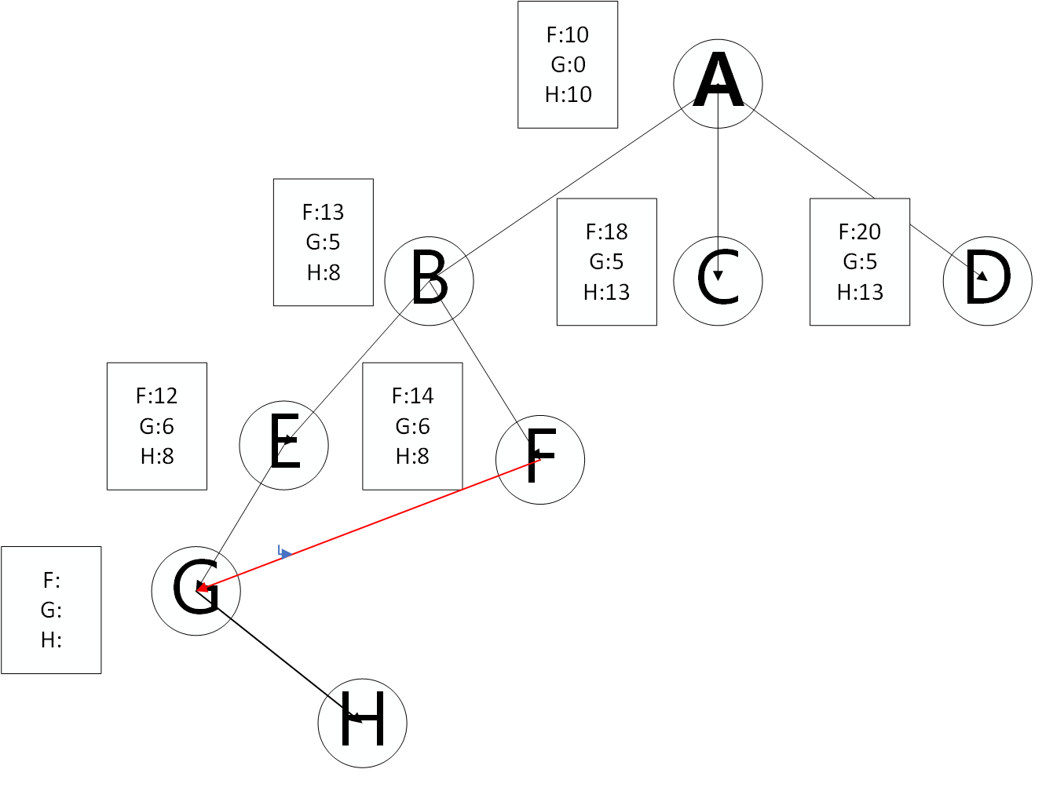
A添加到open表中，更新A的f(n)为10
open 表 ：A(10)
close表 ：null
将B,C,D按照规则一添加到open表中，更新好B,C,D的f（n）后，将A移到close表中
open 表 ：B(13) C(18) D(20)
close表 ：A(10)
依据规则三，选取节点B作为下一个节点，同理将E,F移到open表，B移到close表
open 表 ：C(18) D(20) E(12) F(14)
close表 ：A(10) B(13)
依据规则三，选取E作为下一个节点，同理将G移到open表，E移到close表
open 表 ：C(18) D(20) F(14) G(15)
close表 ：A(10) B(13) E(12)
依据规则三，选取F作为下一个节点，按照规则二G(13) < G(15) 更新open表中的G。F移到close表
open 表 ：C(18) D(20) G(13)
close表 ：A(10) B(13) E(12) F(14)
继续搜索直至发现目标状态f（n）为open表中最小值
这里需要说明的A能找到的解是局部最优解，但是独特的启发式函数可以使得解为全局最优解，八数码问题就是一个能通过A求得最优解的问题。像下图所示，通过将数字位向空格位移动直至将棋盘从初始状态变化到目标状态。
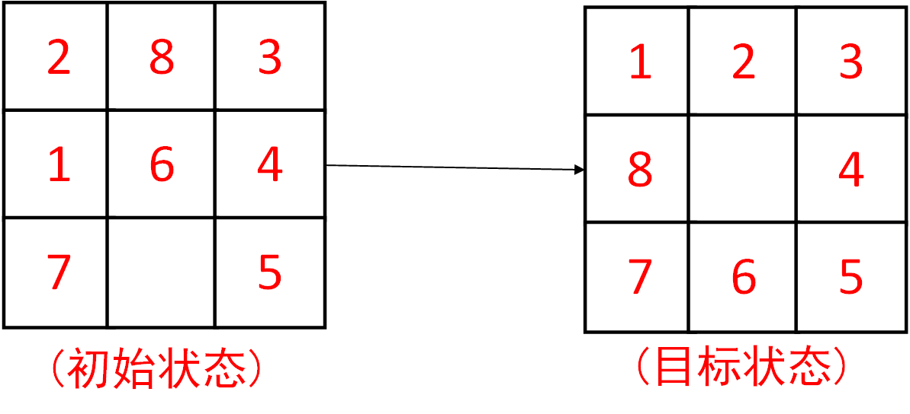

6．程序运行截图
运行代码:
import numpy as np
import copy
import time
from operator import itemgetter
goal = {}
def get_location(vec, num): # 找到num对应的位置
row_num = vec.shape[0] # 行
line_num = vec.shape[1] # 列

for i in range(row_num):
for j in range(line_num):
if num == vec[i][j]:
return i, j
def get_actions(vec): # 判断下一步能移动的位置
row_num = vec.shape[0]
line_num = vec.shape[1]

(x, y) = get_location(vec, 0) # 获取0的位置
action = [(0, 1), (0, -1), (1, 0), (-1, 0)]
# 判断下一步可以移动的位置
if x == 0: # 0在第一行，不能上移
action.remove((-1, 0))
if y == 0: # 不能左移
action.remove((0, -1))
if x == row_num - 1: # 不能下移
action.remove((1, 0))
if y == line_num - 1: # 不能右移
action.remove((0, 1))
return list(action)
def result(vec, action): # 移动元素，做矩阵变换
(x, y) = get_location(vec, 0) # 获取0的位置
(a, b) = action # 获取可以移动的位置

n = vec[x + a][y + b] # 移动位置，交换元素
s = copy.deepcopy(vec)
s[x + a][y + b] = 0
s[x][y] = n
return s
def get_ManhattanDis(vec1, vec2): # vcc1时目标矩阵，vcc2是当前矩阵 计算曼哈顿距离
row_num = vec1.shape[0]
line_num = vec1.shape[1]
dis = 0
for i in range(row_num):
for j in range(line_num):
if vec1[i][j] != vec2[i][j] and vec2[i][j] != 0:
k, m = get_location(vec1, vec2[i][j])
d = abs(i - k) + abs(j - m)
dis += d
return dis
def expand(p, actions, step): # Actions是可以移动的方向, P是当前矩阵,step是所花的步数
children = [] # 存储当前节点扩展的矩阵
for action in actions:
child = {}
child['parent'] = p
child['vec'] = (result(p['vec'], action))
child['dis'] = get_ManhattanDis(goal['vec'], child['vec'])
child['step'] = step + 1
child['dis'] = child['dis'] + child['step'] # 更新节点的代价值，步数+曼哈顿距离 f=g+h（step+child[dis]）
child['action'] = get_actions(child['vec'])
children.append(child)
return children
def node_sort(nodelist): # 对列表从大到小排序
return sorted(nodelist, key=itemgetter('dis'), reverse=True)
# 获取输入
def get_input(num):
A = []
for i in range(num):
temp = []
p = []
s = input()
temp = s.split(' ')
for t in temp:
t = int(t)
p.append(t)
A.append(p)
return A
def get_parent(node):
q = {}
q = node['parent']
return q
def main():
openlist = [] # open表
close = [] # 存储父节点的扩展列表
print('请输入阶数')
num = int(input())
print("请输入初始的矩阵，以空格分开")
A = get_input(num)
print("请输入目标矩阵，以空格分开")
B = get_input(num)
# 存储步骤的文件
# resultfile = input('请输入文件名：\n')
resultfile = "a.txt"
goal['vec'] = np.array(B)
p = {}
p['vec'] = np.array(A)
p['dis'] = get_ManhattanDis(goal['vec'], p['vec'])
p['step'] = 0
p['action'] = get_actions(p['vec'])
p['parent'] = {}
if (p['vec'] == goal['vec']).all():
return
openlist.append(p)
# start_CPU = time.clock() #执行时间
while openlist:
children = []
node = openlist.pop() # 取出open表里的最后一个
close.append(node) # 把它放到close表
if (node['vec'] == goal['vec']).all(): # 检查当前矩阵和目标矩阵是否相同
# end_CPU = time.clock() #执行完成时间
# 将步骤写入文件
h = open(resultfile, 'w', encoding='utf-8', )
h.write('Size of the search tree:' + str(len(openlist) + len(close)) + '\n')
h.write('close：' + str(len(close)) + '\n')
h.write('openlist：' + str(len(openlist)) + '\n')
# h.write('CPU running time：' + str(end_CPU - start_CPU) + '\n')
h.write('The path length:' + str(node['dis']) + '\n')
h.write('The path of the solution: ' + '\n')
i = 0
way = []
while close:
way.append(node['vec'])
node = get_parent(node)
if (node['vec'] == p['vec']).all():
way.append(node['vec'])
break
while way:
i += 1
h.write(str(i) + '\n')
h.write(str(way.pop()) + '\n')
h.close()
f = open(resultfile, 'r', encoding='utf-8', )
print(f.read())
return
children = expand(node, node['action'], node['step']) # 如果不是目标矩阵, 扩展节点
for child in children:
f = False
flag = False
j = 0
for i in range(len(openlist)):
if (child['vec'] == openlist[i]['vec']).all():
j = i
flag = True
break
for i in range(len(close)): # 是否在close表
if (child['vec'] == close[i]).all():
f = True
break
if f == False and flag == False:
# 如果新节点不在close表或open表中，则插入open表
openlist.append(child)
elif flag == True: # 比较代价值,保留小的
if child['dis'] < openlist[j]['dis']:
del openlist[j]
openlist.append(child)
openlist = node_sort(openlist) # 排序
if __name__ == '__main__':
main()
运行结果:
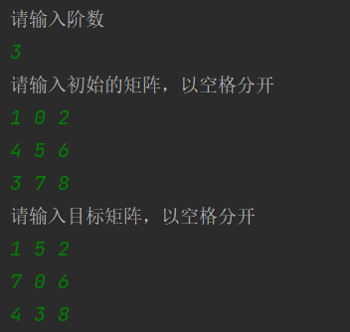
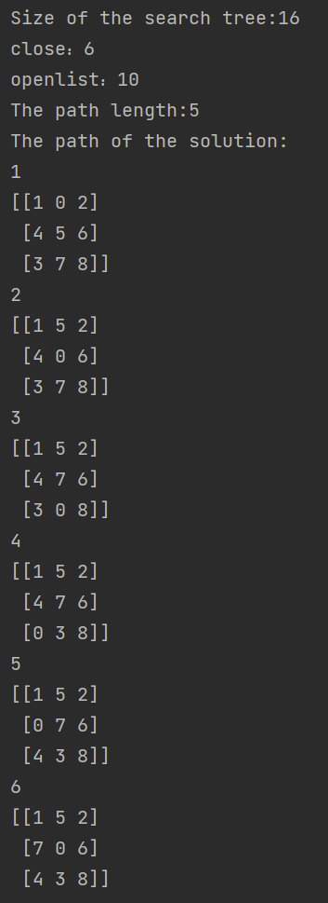

7．参考文献
https://blog.csdn.net/hiphopmattshi/article/details/7538012
https://blog.csdn.net/lishang6257/article/details/79732420
https://blog.csdn.net/qq_46186155/article/details/116902937

